BÀI HỌC STEM 8.1. CHẾ TẠO THIẾT BỊ HỖ TRỢ BƠM NƯỚC TỰ ĐỘNG
THÔNG TIN VỀ BÀI HỌC
Lớp: 6 | Thời lượng: 2 tiết
Thời điểm tổ chức: Khi học nội dung: Môn Công nghệ (bài Ngôi nhà thông minh)

I. Yêu cầu cần đạt (của bài học)
Môn học | Yêu cầu cần đạt
Công nghệ | – Mô tả, nhận diện được những đặc điểm của ngôi nhà thông minh  – Xây dựng được: hệ thống điều khiển một số thiết bị gia dụng trong ngôi nhà thông minh (điều khiển hệ thống bơm nước, máy giặt, tủ lạnh…)
Toán | – Tính toán, đo đạc được mực nước cho máy bơm hoạt động
Kỹ thuật | – Mô tả được các bước cơ bản trong thiết kế kỹ thuật.  – Thiết kế được một sản phẩm đơn giản theo gợi ý, hướng dẫn.
Mỹ thuật | – Biết vận dụng giá trị thẩm mĩ của di sản văn hoá nghệ thuật vào thực hành sáng tạo.  – Vận dụng được nguyên lí cân bằng, tương phản và một số yếu tố tạo hình vào thực hành sáng tạo.

II. Đồ dùng dạy học
1. Chuẩn bị của giáo viên
- Màn hình, máy chiếu.
- Các phiếu học tập và phiếu đánh giá.
- Dụng cụ, nguyên vật liệu liên quan chủ đề…
Giáo viên chuẩn bị một số học liệu sau:
STT | Thiết bị/ Học liệu | Số lượng | Hình ảnh minh họa
1 | Máy chiếu và các phụ kiện | 1 cái | 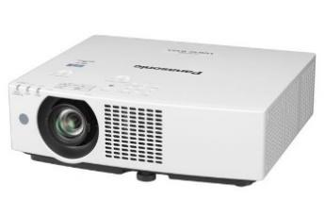
2 | Màn chiếu | 1 cái | 
3 | Bút lông bảng xanh, đỏ, đen | 1 cây/màu | 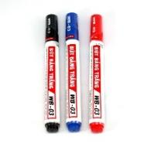
4 | Bảng trắng | 1 cái | 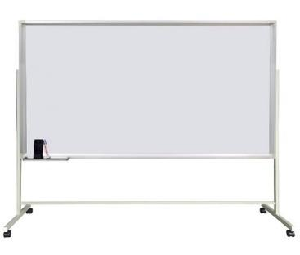

2. Chuẩn bị của học sinh:
- Sách giáo khoa, vở bài tập….
- Mỗi nhóm học sinh (5 - 6 hs/nhóm) chuẩn bị những vật dụng sau:
STT | Thiết bị/ Học liệu | Số lượng | Hình ảnh minh họa
1 | Mạch Arduino Uno R3 | 1 | 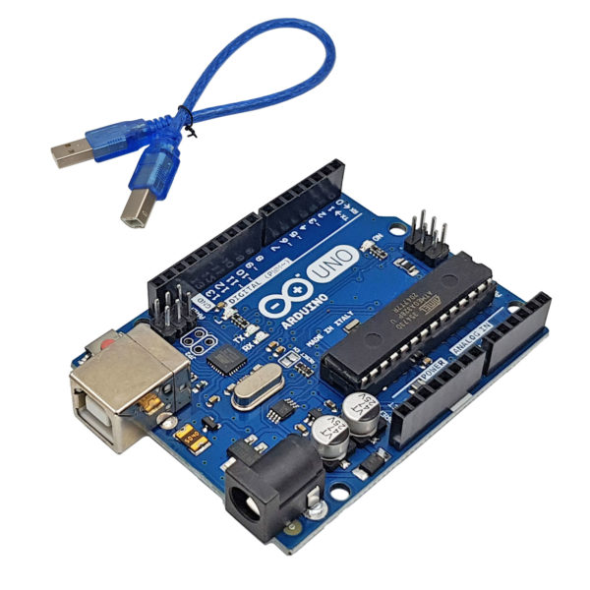
2 | Mạch mở rộng cho Arduino Uno | 1 | 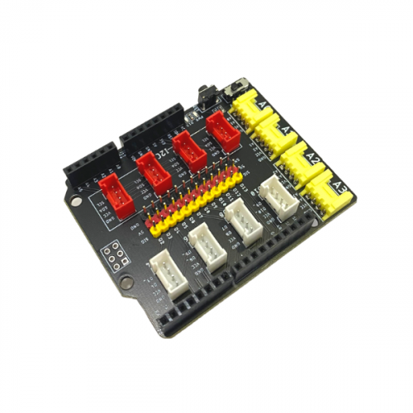
3 | Máy bơm mini | 1 | 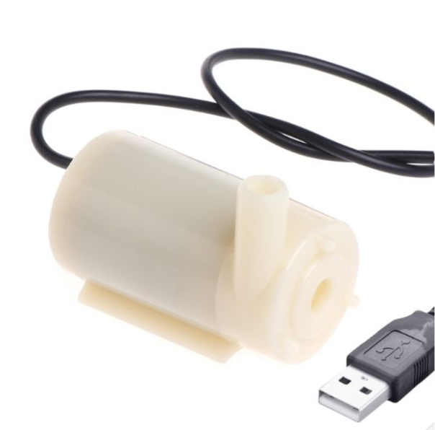
4 | Module đóng ngắt 2 kênh | 1 | 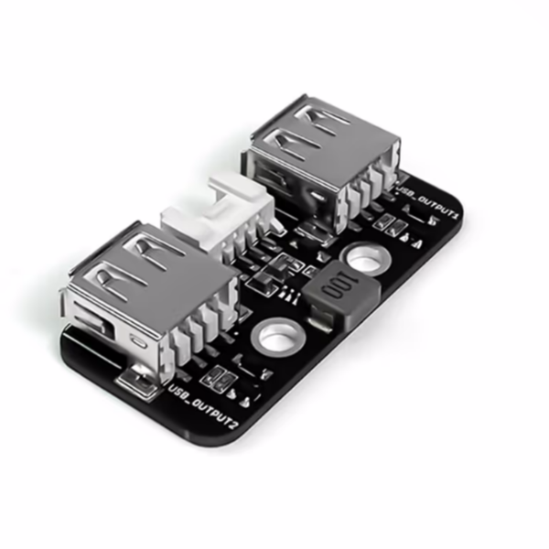
5 | Cảm biến siêu âm | 1 | 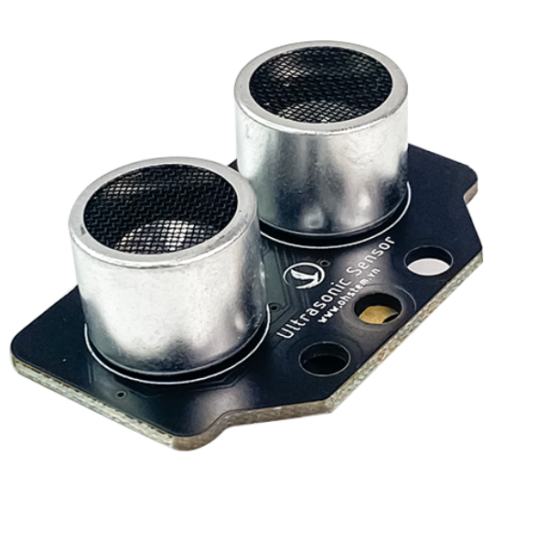
6 | Module 4 led RGB | 1 | 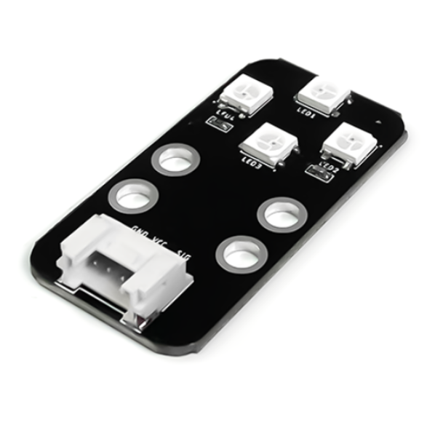
7 | Module Màn hình LCD | 1 | 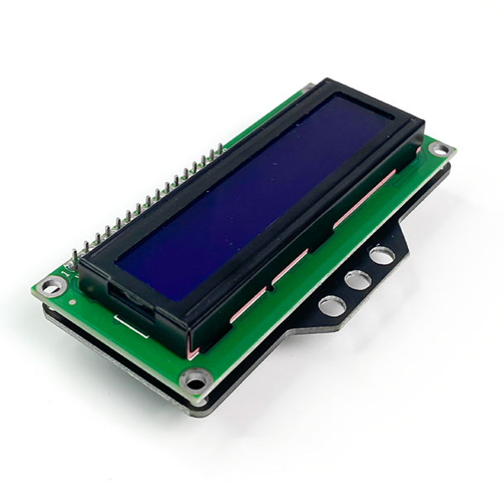
8 | Dây tín hiệu | 4 | 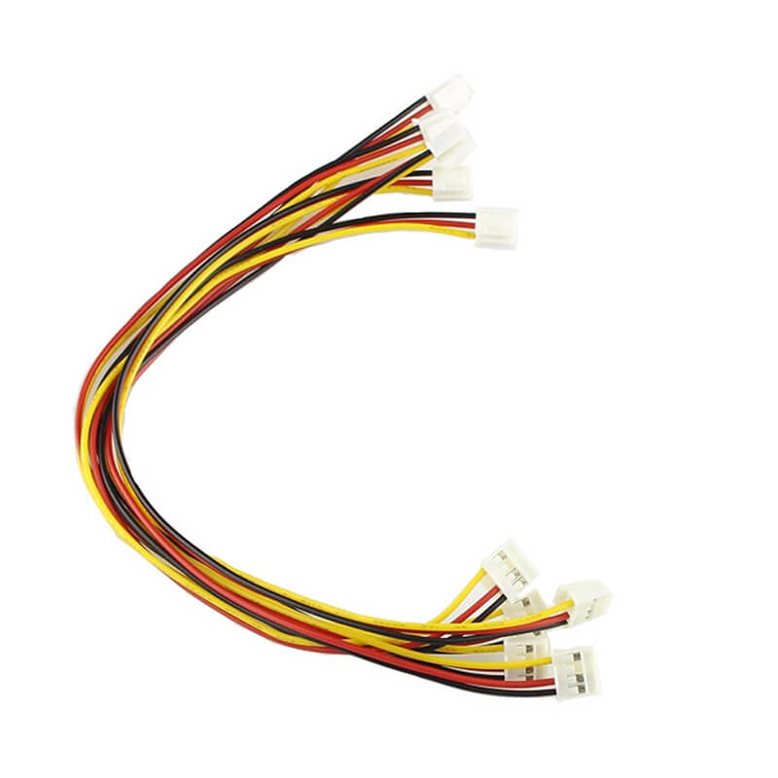
Ngoài ra, mỗi nhóm học sinh có thể tự chuẩn bị và đem theo các dụng cụ, nguyên vật liệu khác theo những yêu cầu của giáo viên.
III. Các hoạt động dạy học chủ yếu
1. Hoạt động 1. Xác định vấn đề thiết kế, chế tạo
Bước 1. Khởi động và giao nhiệm vụ
- Khởi động: GV cho HS xem video clip về nhà thông minh:
(https://www.youtube.com/watch?v=iakqTKcfMxs)
- Đặt vấn đề: Hãy tưởng tượng ngôi nhà của em khi trở thành nhà thông minh thì có những thiết bị gì?
- Giao nhiệm vụ: Mỗi nhóm HS sẽ thiết kế, chế tạo một thiết bị hỗ trợ bơm nước tự động phục vụ sinh hoạt trong gia đình.
- Chia nhóm.
2. Hoạt động 2: Nghiên cứu kiến thức nền; đề xuất giải pháp thiết kế
Bước 2. Nghiên cứu kiến thức nền
- GV phát Phiếu học tập (các câu hỏi liên quan kiến thức nền) cho các nhóm
và Phiếu thiết kế.
Câu 1. Các thiết bị trong ngôi nhà thông minh hoạt động dựa trên nguyên tắc nào?
- Yêu cầu một số học sinh nêu được tên của một số thiết bị thông minh
- Nêu nhận xét về hoạt động của các thiết bị này
Câu 2. Các thiết bị trong một ngôi nhà thông minh có liên kết với nhau hay không? Nếu có thì bằng thiết bị gì?
Câu 3. Việc điều khiển nhà thông minh không thể thiếu thứ gì?
Câu 4. Theo em một máy bơm nước thông minh có khả năng tự bơm nước khi hết, tự ngắt khi nước đầy hoạt động dựa trên nguyên tắc nào?
Câu 5. Em có thể thiết kế máy bơm nước tự động cho nhà mình hay không? Trình bày phương án của em.
- HS hoạt động cá nhân để nghiên cứu kiến thức nền và ghi trả lời trong Phiếu
học tập.
Bước 3. Đề xuất giải pháp thiết kế
- Mỗi HS thiết kế chiếc máy bơm nước tự động trên kiến thức nền tự nghiên cứu được và vẽ vào Phiếu thiết kế.
3. Hoạt động 3: Lựa chọn giải pháp thiết kế
Bước 4. Trình bày, thảo luận, lựa chọn giải pháp thiết kế
- Trình bày: Mỗi HS trong nhóm trình bày kiến thức nền và bản thiết kế thiết bị hỗ trợ bơm nước tự động của mình.
- Thảo luận, lựa chọn giải pháp: Mỗi nhóm thảo luận để lựa chọn kiến thức nền và bản vẽ thiết kế thiết bị hỗ trợ bơm nước tự động có khả năng hoạt động tốt nhất.
4. Hoạt động 4: Chế tạo mẫu; thử nghiệm, đánh giá
Bước 5. Chế tạo mẫu
- Mỗi nhóm HS phân công nhiệm vụ để chế tạo thiết bị hỗ trợ bơm nước tự động đáp ứng các tiêu chí.
Bước 6. Thử nghiệm, đánh giá
- GV phát Phiếu thử nghiệm thiết bị hỗ trợ bơm nước tự động (đáp ứng các tiêu chí)
- Mỗi nhóm HS thử nghiệm, đánh giá và điều chỉnh thiết bị hỗ trợ bơm nước tự động dựa trên các tiêu chí.
5. Hoạt động 5: Chia sẻ, thảo luận; điều chỉnh.
Bước 7. Chia sẻ, thảo luận
- Mỗi nhóm HS trình bày và giới thiệu thiết bị hỗ trợ bơm nước tự động, quá trình làm việc của nhóm để tìm hiểu kiến thức nền và chế tạo thiết bị hỗ trợ bơm nước tự động theo các tiêu chí.
- Các nhóm thảo luận, đóng góp ý kiến.
Bước 8. Điều chỉnh.
- Mỗi nhóm ghi nhận kiến thức nền điều chỉnh thiết bị hỗ trợ bơm nước tự động theo các ý kiến đã được GV tổng kết.

IV. Phụ lục
- Phiếu đánh giá sản phẩm
TIÊU CHÍ | MỨC ĐỘ
 | TỐT | ĐẠT | CHƯA ĐẠT
+ thiết bị hỗ trợ bơm nước tự động có đầy đủ các bộ phận: ………. |  |  | 
+ thiết bị hỗ trợ bơm nước tự động phát hiện được mực nước đầy để tự động ngắt và vơi để tự động bơm.
+ thiết bị hỗ trợ bơm nước tự động được thiết kế có tính thẩm mĩ, bền chắc, dễ sử dụng và có tính sáng tạo cao.

- Phiếu đánh giá phẩm chất và năng lực các thành viên trong mỗi nhóm

PHIẾU ĐÁNH GIÁ PHẨM CHẤT VÀ NĂNG LỰC

Nhóm: ……….
Họ và tên HS: …………………………………………….
1) ………………..
2) ………………..
3) ………………..
4) ………………..
5) ………………..
6) ……………….
Phẩm chất, năng lực | Đạt | Chưa đạt
Phẩm chất: Yêu nước, nhân ái, chăm chỉ, trung thực, trách nhiệm.
Năng lực cốt lõi: Tự chủ và tự học, giao tiếp và hợp tác, giải quyết vấn đề và sáng tạo.
Năng lực chung: Tìm hiểu tự nhiên và xã hội, công nghệ, thẩm mỹ, thể chất, tính toán, tin học, ngôn ngữ.
Năng lực đặc thù (bộ môn): ….

- Trả lời các câu hỏi của Hoạt động 2 (Khám phá kiến thức nền)
Câu 1. Các thiết bị trong ngôi nhà thông minh hoạt động dựa trên nguyên tắc nào?
Gợi ý: Nhận lệnh - xử lý - chấp hành
Câu 2. Các thiết bị trong một ngôi nhà thông minh có liên kết với nhau hay không? Nếu có thì bằng thiết bị gì?
Có. Các thiết bị cùng nằm trong một hệ thống nhà thông minh, điều khiển trực tiếp hoặc gián tiếp đều được.
Câu 3. Việc điều khiển nhà thông minh không thể thiếu thứ gì?
Việc vận hành nhà thông minh không thể thiếu internet (internet vạn vật - IoT)
Câu 4. Theo em một máy bơm nước thông minh có khả năng tự bơm nước khi hết, tự ngắt khi nước đầy hoạt động dựa trên nguyên tắc nào?
Gợi ý: Giống câu 1
Câu 5. Em có thể thiết kế máy bơm nước tự động cho nhà mình hay không? Trình bày phương án của em.
Học sinh tự trả lời, sau đó tìm hiểu ở phần thực hành.
- Sản phẩm (gợi ý)
Hoạt động 1: Cắm mạch điện
- Bước 1: Lắp mạch mở rộng vào Arduino Uno sao cho hai mạch khớp nhau
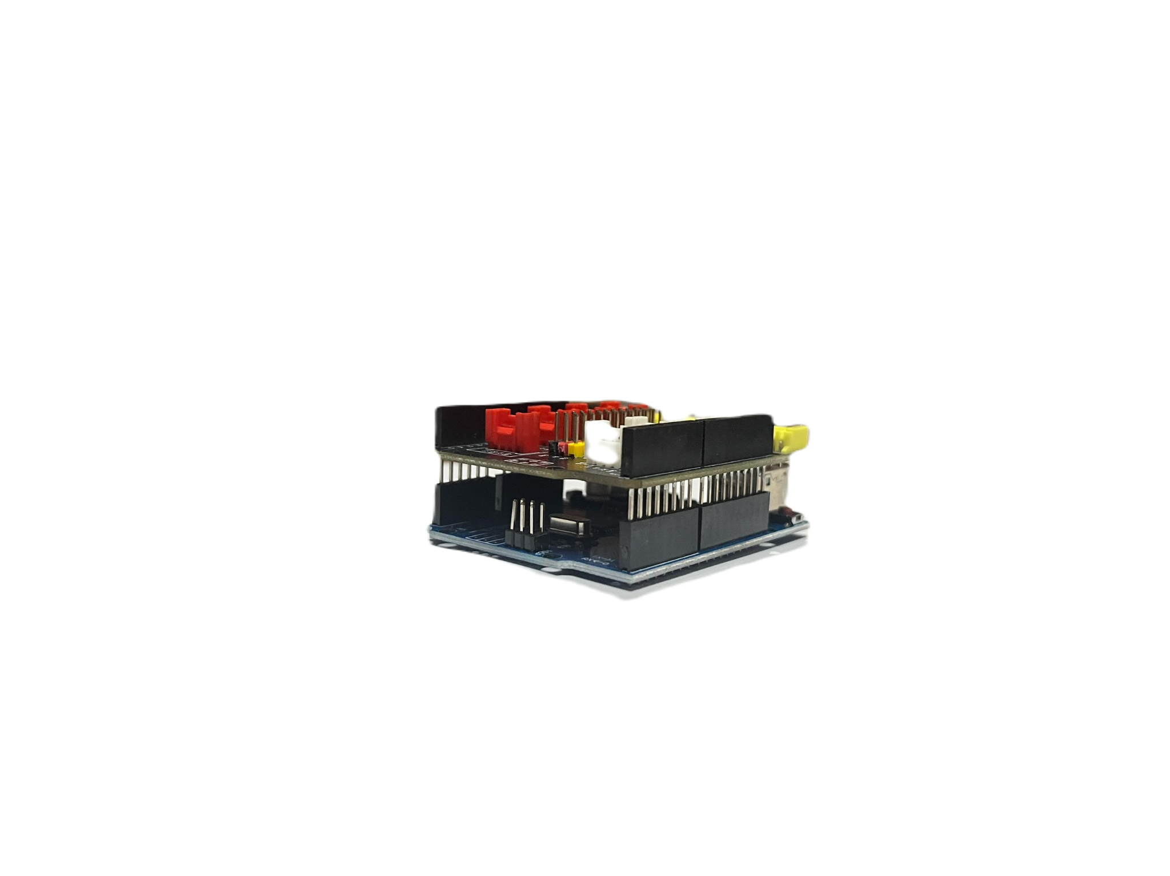  Ảnh cắm mạch mở rộng không case | 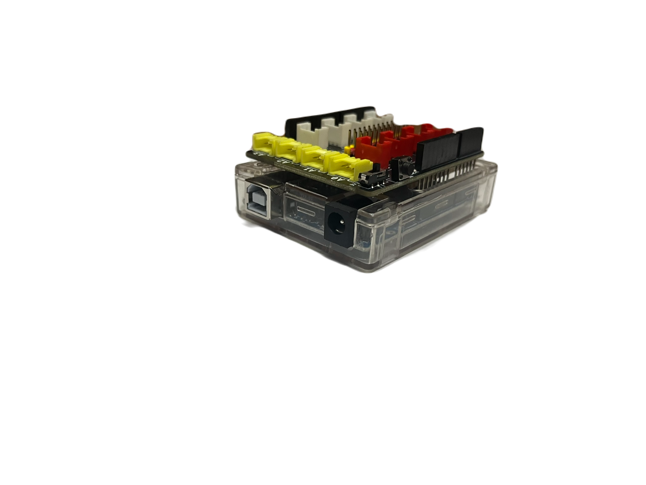  Ảnh cắm mạch mở rộng có case
- Bước 2: Cắm dây tín hiệu nối các module, cảm biến vào mạch
- Cắm module đèn led vào cổng digital D7-D8
- Cắm cảm biến ánh sáng vào cổng A0
- Cắm module đóng ngắt 2 kênh vào cổng digital D5-D6
- Máy bơm vào cổng USB Output 1
- Màn hình LCD vào cổng I2C
Nguyên lý: Cảm biến siêu âm sẽ chiếu vào thùng nước, sóng siêu âm sẽ phát ra và khi tiếp xúc với mặt nước sẽ bị phản xạ lại và từ đó tính được khoảng cách với mặt nước để tích được mức nước, khi ít quá thì kích hoạt bơm thêm nước vào

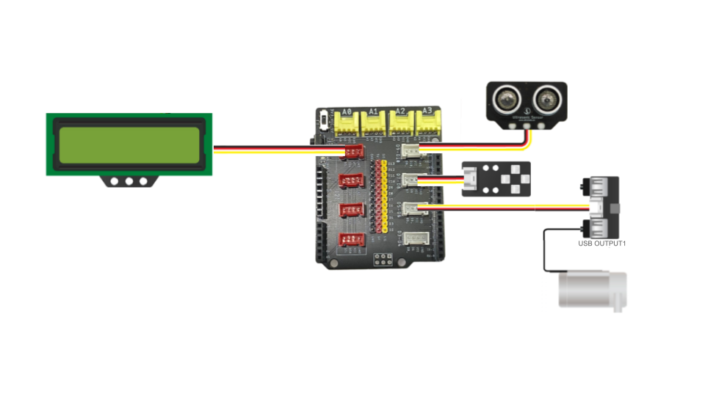
Mạch hoàn chỉnh (có thể thêm các cắm tưng module 1 cho đỡ rối nếu cần)
Hoạt động 2: Lập trình
- Bước 1: Set up:
- Kết nối mạch với máy tính bằng dây cáp
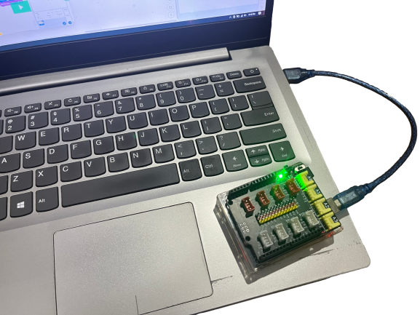
Kết nối Arduino với máy tính
- Mở phần mềm Open Scratch: theo đường link https://scratch.ohstem.vn/
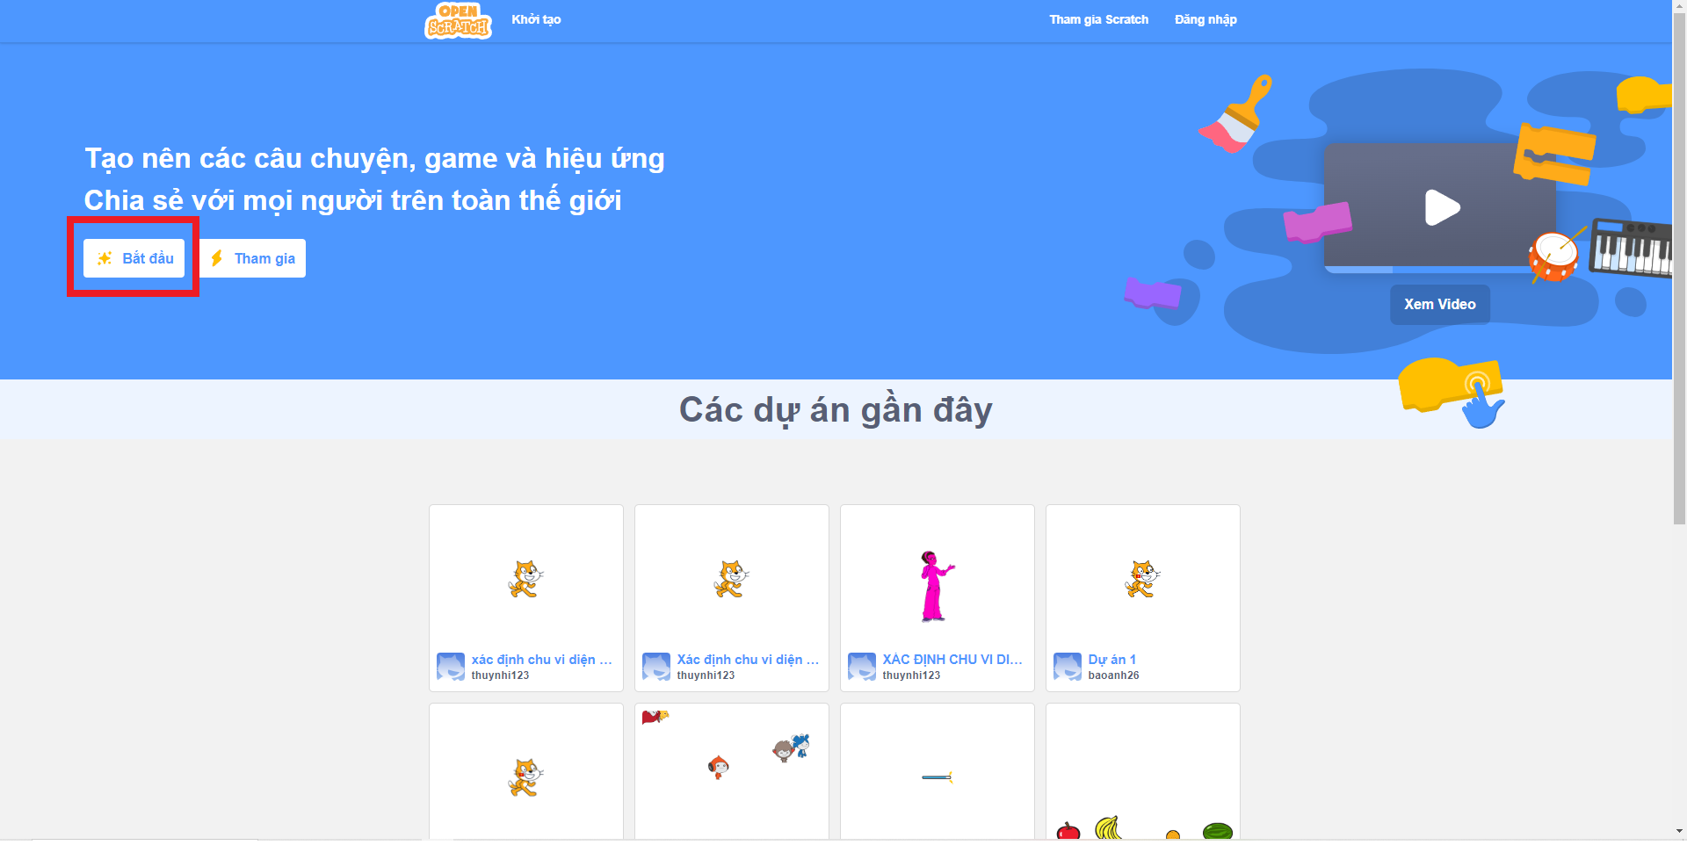  Nhấn bắt đầu để vào luôn | 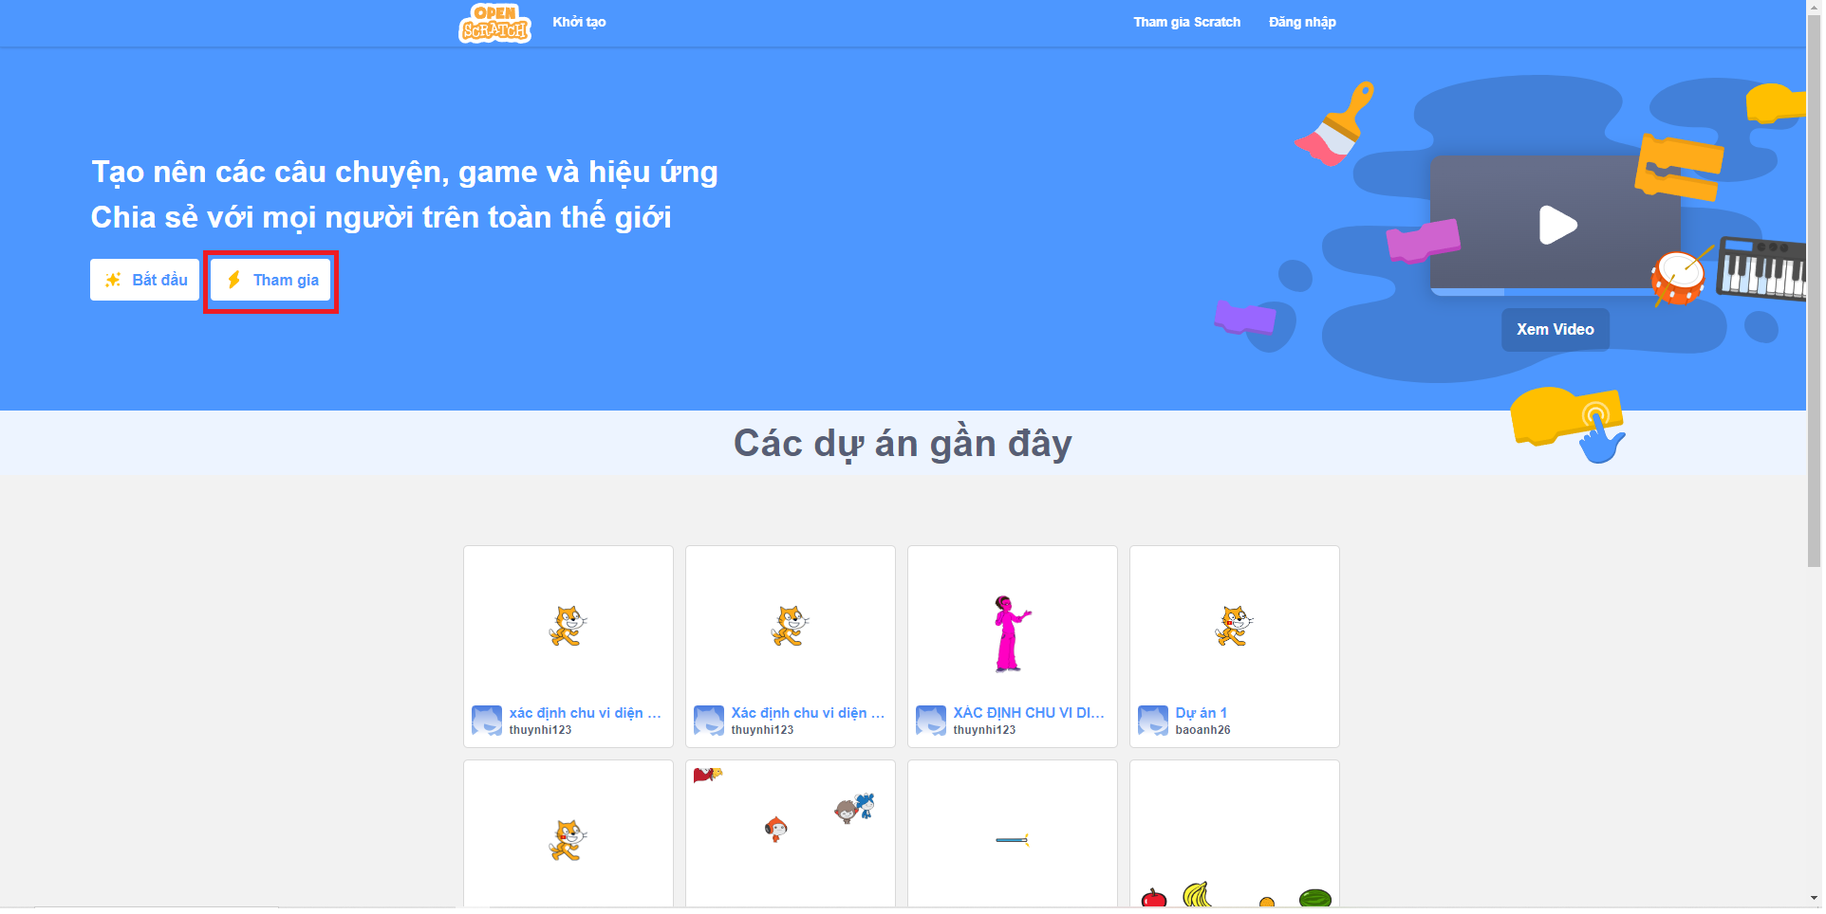  Nhấn tham gia để đăng ký tài khoản
*Đăng ký tài khoản có thể lưu lại các đoạn code của các dự án khác nhau
- Đổi chế độ sang lập trình Arduino
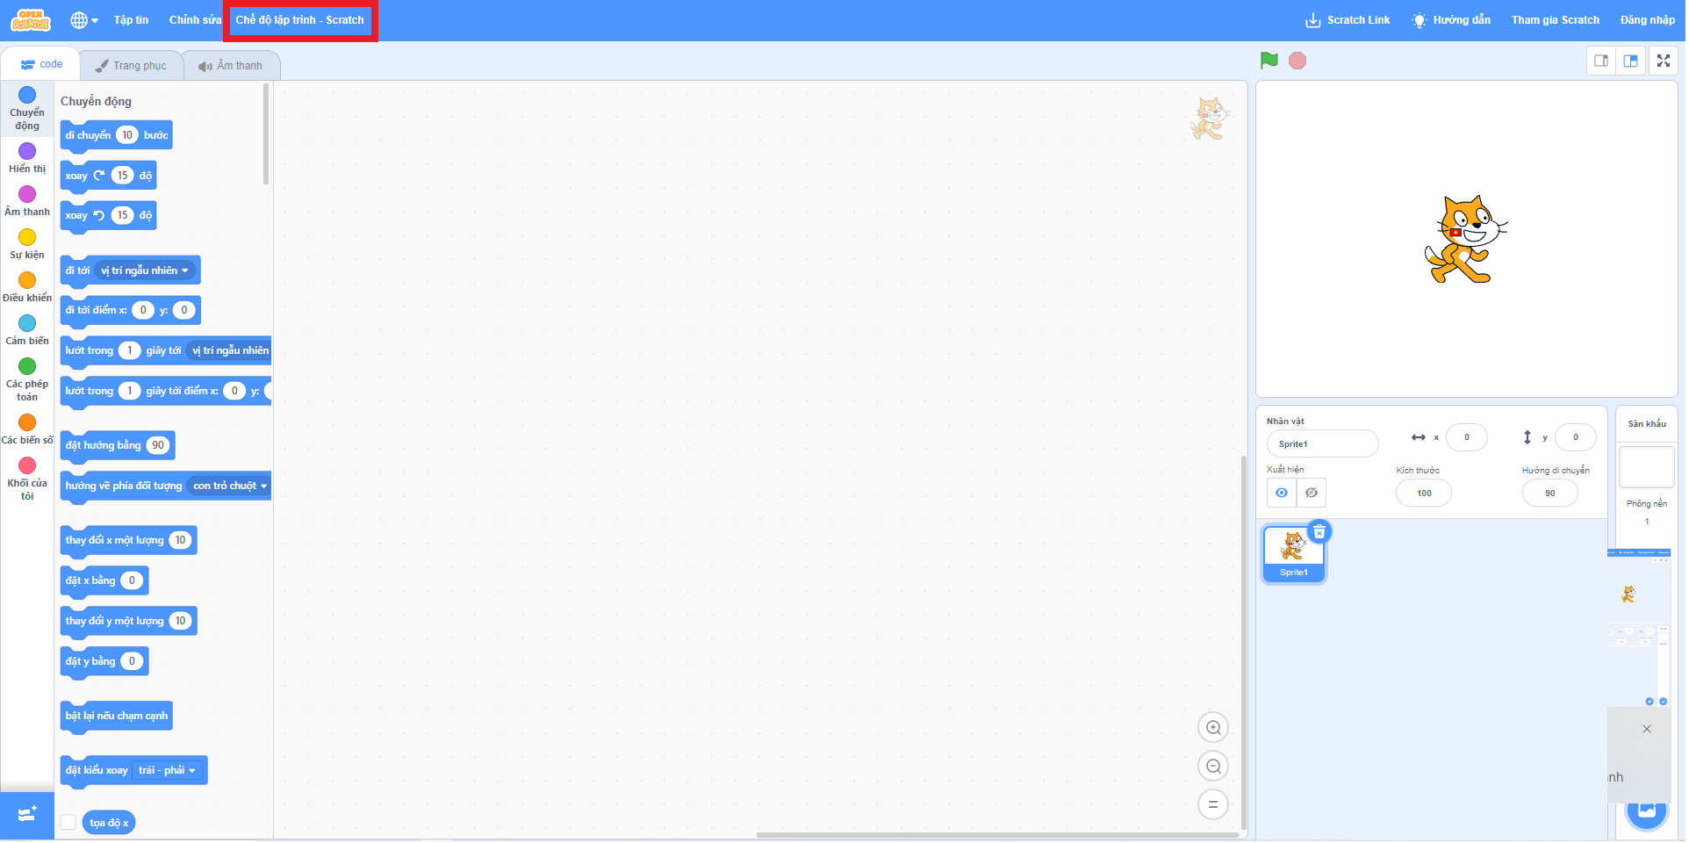  Đổi chế độ lập trình | 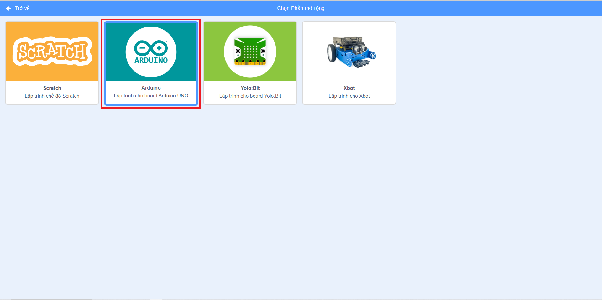  Chọn Arduino
- Chọn đúng mạch để lập trình
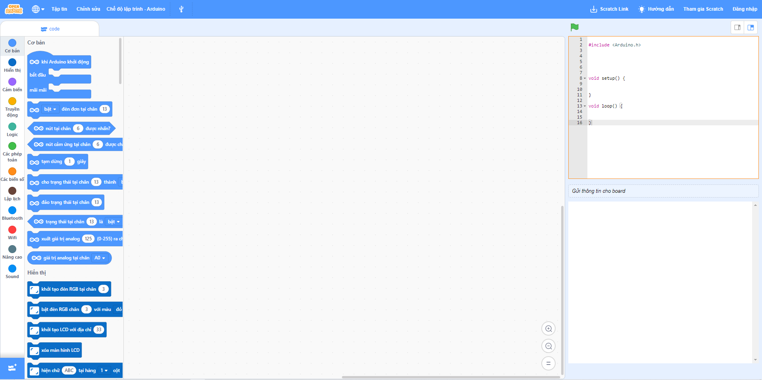  Xác định thiết bị để lập trình | 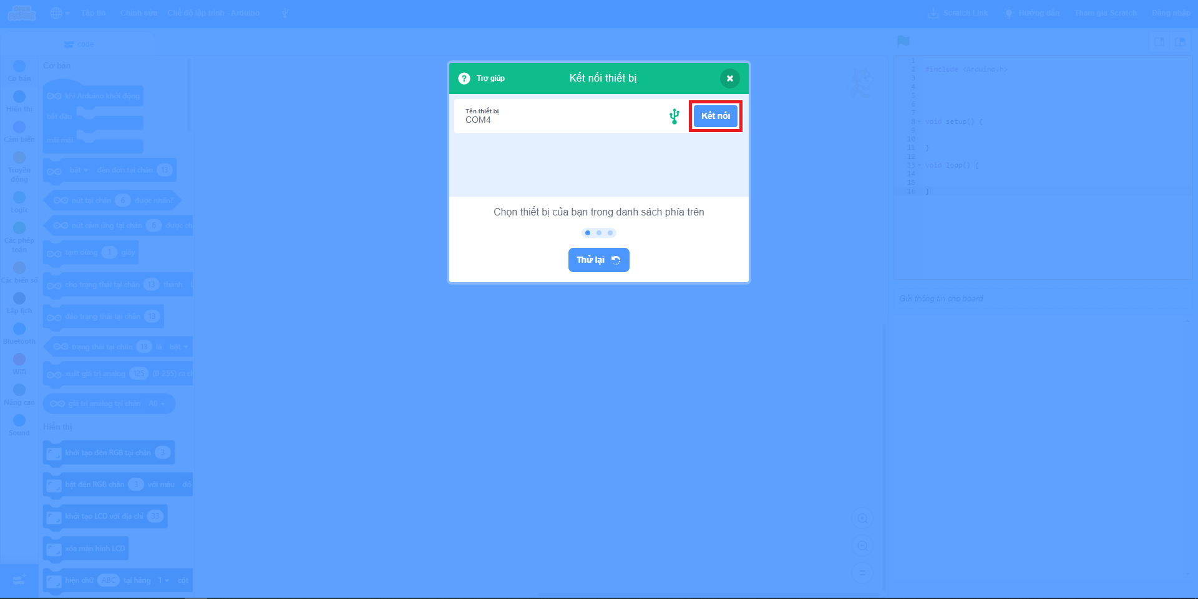  Chọn đúng thiết bị
- Bước 2: Khởi tạo các giá trị của module và sensor phù hợp theo mạch cắm
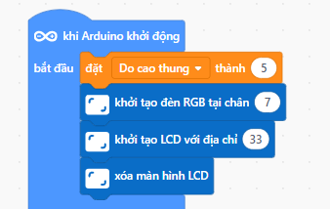
- Bước 3: Lập trình sao cho nếu cảm biến PIR có đo được tín hiệu thì cho đèn phát sáng để cảnh báo
Code mẫu
- Tạo một biến để lưu độ cao của thùng (mực nước khi đầy)
- Chỉnh lại các giá trị chân đúng với cách cắm mạch
- Cho máy bơm hoạt động khi mực nước nhỏ hơn 20% đầy bình
- Tắt máy bơm khi mực nước cao hơn 80% đầy bình
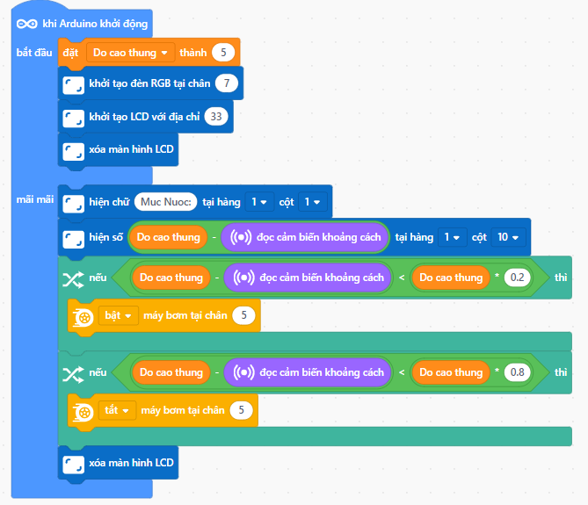
Hoạt động 3: Kiểm tra sản phẩm
- Bước 1: để cảm biến siêu âm hướng vào thùng nước
- Bước 2: quan sát mực nước trên màn hình
- Bước 3: thêm vào và bớt nước ra quan sát mô hình hoạt động

